**LAPORAN PRAKTIK KERJA LAPANGAN (PKL)**

**DI**

**BBPPMPV BIDANG MESIN DAN TEKNIK INDUSTRI**

**MEMBUAT APLIKASI MANAJEMEN DATA MULTIFUNGSI PADA DIKLAT DI BMTI BANDUNG**

Disusun sebagai salah satu syarat untuk menyelesaikan Program Praktik Kerja Lapangan (PKL) pada jurusan Rekayasa Perangkat Lunak SMK Negeri Bantarkalong



**Disusun oleh :**

**FAJAR ILHAM ALFARIZI**

**10216663**

**PEMERINTAH DAERAH PROVINSI JAWA BARAT**

**DINAS PENDIDIKAN**

**CABANG DINAS PENDIDIKAN WILAYAH XII**

**SEKOLAH MENENGAH KEJURUAN NEGERI BANTARKALONG**

Jl. Pemuda 2 Desa Hegarwangi Kec. Bantarkalong Kab. Tasikmalaya Kode Pos 46187

E-mail : [smknegeribantarkalong@gmail.com](mailto:smknegeribantarkalong@gmail.com) web : [www.smknegeribantarkalong.sch.id](http://www.smknegeribantarkalong.sch.id)

Tlp. 0265 581378 Fax. 0265 581377

**LEMBAR PENGESAHAN PIHAK SEKOLAH**

Lembar laporan ini telah disetujui dan disahkan :

Tanggal : 24 - November - 2023

|  |  |
| --- | --- |
| Koordinator PKL RPL  **KATAMSO, S.Kom**  NIP. 19760214 202221 1 006 | Pembimbing Laporan  **MAHMUR KUMARA, S.Kom**  NIP. - |

Mengetahui :

|  |  |
| --- | --- |
| Kepala SMKN Bantarkalong    **Drs. AGUS SETIADI, M.SI**  NIP. 19670105199403 1 007 | Ketua Pelaksana PKL    **Ir. NANDANG SUHERLAN**  NIP. 1680723 201410 001 |

**LEMBAR PENGESAHAN PIHAK DU/DI**

Lembar laporan ini telah disetujui dan disahkan :

Tanggal : 24 - November - 2023

Mengetahui :

|  |  |
| --- | --- |
| **Pimpinan DU/DI/Institusi**    **Wanto, S.T, M.Eng** | **Pembimbin DU/DI/Instansi**    **Heri Cahyadi Setiawan, S.ST., M.T** |

**KATA PENGANTAR**

Segala puji bagi Allah SWT, penguasa alam semesta yang telah memberikan rahmat dan karunia-Nya, sehingga penulis bisa menyelesaikan Laporan Praktik Kerja Lapangan (PKL) di BBPPMPV BMTI Bidang Mesin dan Teknik Industri. Shalawat beserta salam semoga senantiasa terlimpah kepada Nabi Muhammad SAW, beserta keluarga dan para sahabatnya serta pada pengikutnya sampai akhir zaman.

Laporan ini disusun sebagai bukti bahwa penulis telah mengikuti Praktik Kerja Lapangan (PKL) di BBPPMPV BMTI Bidang Mesin dan Teknik Industri, sebagai salah satu syarat untuk menyelesaikan Program Praktik Kerja Lapangan (PKL) pada jurusan Rekayasa Perangkat Lunak SMK Negeri Bantarkalong.

Penyusun laporan ini melibatkan banyak pihak yang ikut berperan serta dan membantu penulis. Oleh karena itu, penulis ingin menyampaikan penghargaan dan ucapan terima kasih yang setinggi-tingginya kepada yang terhormat :

1. Bapak Wanto, S.T, M.Eng selaku pimpinan BBPPMPV
2. Bapak Heri Cahyadi Setiawan, S.ST., M.T selaku pembimbing PKL
3. Bapak Drs. Agus Setiadi, M.SI selaku Kepala SMK Negeri Bantarkalong
4. Bapak Apt. Sridana, S.Farm.M.M selaku Wakasek Kurikulum dan SDM
5. Bapak Kohar Kushendar, S.Si., Apt Selaku Wakasek Kesiswaan
6. Bapak Iwan Kurniawan, S.Pd selaku Wakasek Sarana dan Prasarana
7. Bapak Ir. Nandang Suherlan selaku Wakasek dan Ketua PKL
8. Bapak Katamso, S.Kom selaku Kepala Kompetensi Jurusan Rekayasa Perangkat Lunak (PKL)
9. Bapak Mahmur Kumara, S.Kom selaku Pembimbing Laporan PKL yang telah banyak memberikan arahan dan masukannya.
10. Bapak/Ibu Guru dan Staf TU di SMK Negeri Bantarkalong serta seluruh jajaran panitia pelaksana yang senantiasa memberikan doa untuk kelancaran proses pelaksanaan PKL.
11. Ayah, Ibu tercinta dan keluarga yang telah memberikan motivasi selama melaksanakan PKL.
12. Semua teman-teman SMK Negeri Bantarkalong yang sama-sama berjuang melaksanakan PKL.
13. Semua pihak yang ikut berpartisipasi dan membantu penulis.

Laporan PKL ini disadari banyak keterbatasan dan kekurangan, oleh karena itu penulis sangat mengharapkan kritik dan saran membangun demi kesempurnaan laporan ini. Semoga laporan ini bermanfaat khususnya bagi penulis dan umumnya bagi semua pihak yang berkepentingan dengan laporan ini.

Tasikmalaya, 24 November 2023

Fajar Ilham Alfarizi

**DAFTAR ISI**

**HALAMAN JUDUL i**

**LEMBAR PENGESAHAN PIHAK SEKOLAH ii**

**LEMBAR PENGESAHAN PIHAK DU/DI iii**

**KATA PENGANTAR iv**

**DAFTAR ISI vi**

**BAB I PENDAHULUAN 1**

1.1 Latar Belakang 1

1.2 Tujuan 1

1.3 Waktu Dan Tempat Pelaksanaan 2

**BAB II PROFIL PERUSAHAAN 3**

**2.1** Gambaran Umum BBPPMPV BMTI 3

2.2 Sejarah BBPPMPV BMTI 4

2.3 Struktur Organisasi Perusahaan dan Job Deskripsi 5

2.3.1 Visi dan Misi 5

**BAB III PEMBAHASAN MASALAH 7**

3.1 Uraian Materi / Teori 7

3.2 Rumusan Masalah 8

3.3 Usulan Pemecahan Masalah 8

3.4 Kegiatan yang Dilakukan 9

3.5 Pengembangan Aplikasi 9

**BAB IV PENUTUP 24**

4.1 Kesimpulan 24

4.2 Saran 25

**DAFTAR PUSTAKA 26**

**LAMPIRAN 27**

**DAFTAR GAMBAR**

Gambar 2.1 Logo BBPPMPV BMTI 3

Gambar 2.2 Struktur Organisasi Perusahaan 4

Gambar 3.1 Membuat Repository di Github 12

Gambar 3.2 Membuat proyek Laravel dan push ke repository github 12

Gambar 3.3 Menginstall library Inertia, Svelte, TailwindCSS, DaisyUI, PHPSpreadsheet, dan PHPWord 13

Gambar 3.4 Mengintegrasikan Inertia, Svelte, TailwindCSS dan DaisyUI dengan Laravel Vite 13

Gambar 3.5 Membuat Fitur Login 14

Gambar 3.6 Menganalisa data spreadsheet peserta diklat dari sistem sebelumnya

14

Gambar 3.7 Membuat database migration 15

Gambar 3.8 Membuat function untuk konversi format tanggal 15

Gambar 3.9 Membuat class yang berisi query umum 15

Gambar 3.10 Membuat komponen formulir 16

Gambar 3.11 Membuat fitur CRUD data 16

Gambar 3.12 Membuat layer validasi input data 16

Gambar 3.13 Mengintegrasikan PHPSpreadsheet dan Laravel Collection 17

Gambar 3.14 Membuat fitur import data 17

Gambar 3.15 Membuat model 17

Gambar 3.16 Membuat fitur manajemen user 18

Gambar 3.17 Membuat middleware untuk hak akses setiap operasi 18

Gambar 3.18 Menguji aplikasi secara keseluruhan dan memperbaiki bug 18

Gambar 3.19 Menginstal software yang dibutuhkan untuk hosting 20

Gambar 3.20 Konfigurasi server NGINX 20

Gambar 3.21 Clone proyek dari repository Github 20

Gambar 3.22 Instalasi dependensi aplikasi 21

Gambar 3.23 Mengubah konfigurasi file ”.env” 21

Gambar 3.24 Menjalankan database migration 21

Gambar 3.25 Generate key aplikasi 22

Gambar 3.26 Caching konfigurasi, events, routes, dan views 22

Gambar 3.27 Kompilasi komponen svelte 22

Gambar 3.28 Membuat user admin 22

Gambar 3.29 Memulai ulang server nginx 23

Gambar 3.30 Mengakses aplikasi dari browser 23

**DAFTAR TABEL**

Tabel 1.1 Waktu Pelaksanaan PKL 2

**BAB I**

**PENDAHULUAN**

* 1. **Latar Belakang**

Praktik Kerja Lapangan (PKL) merupakan wahana yang paling tepat bagi para siswa/siswi untuk mengetahui dan mempraktikan secara langsung bagaimana proses produksi yang sedang berlangsung di lapangan. Juga sebagai tahapan awal untuk beradaptasi di sebuah perusahaan sebelum nantinya para siswa/siswi bisa bekerja setelah keluar dari sekolah. Pengetahuan baru di perusahaan yang mereka tempati dan bisa lebih memanfaatkan waktu ketika sekolah, karena mereka tahu bagaimana keadaan di dunia usaha / dunia industri yang sebenarnya.

Sistem manajemen data di BBPPMPV BMTI sudah bagus dan tidak ada masalah yang berarti. Tetapi ada aplikasi yang masih bisa dibuat dan dikembangkan untuk fungsi tambahan.

* 1. **Tujuan**

1. Penerapan ilmu pemrograman baru yang didapatkan.
2. Melatih kemampuan yang didapatkan selama PKL.
3. Menjadikan program sebagai projek akhir PKL.
   1. **Waktu dan Tempat Pelaksanaan**

Pelaksanaan kegiatan Praktik Kerja Lapangan (PKL) dilaksanakan sejak tanggal 18 September 2023 sampai tanggal 25 November 2023 dan berlangsung selama kurang lebih 2 bulan 1 minggu adalah syarat wajib yang harus diikuti oleh siswa dalam rangka Bersinergi dengan dunia kerja maupun dengan masyarakat merupakan sarana penerapan pengetahuan yang didapat dari sekolah maupun luar sekolah. Kegiatan Praktik Kerja Lapangan dilaksanakan di BBPPMPV BMTI Bidang Mesin dan Teknik Industri dengan alokasi waktu kerja sebagai berikut :

|  |  |  |  |
| --- | --- | --- | --- |
| **Hari** | **Masuk** | **Istirahat** | **Pulang** |
| Senin – Kamis | 07.30 | 12.00 s/d 13.00 | 16.00 |
| Jum’at | 07.30 | 12.00 s/d 13.30 | 16.30 |

***Tabel 1.1*** *Waktu Pelaksanaan PKL*

**BAB II**

**TINJAUAN UMUM**

**2.1 Gambaran Umum Perusahaan**



*Gambar 2.1 Logo BBPPMPV BMTI*

Nama Perusahaan : BBPPMPV BMTI

Alamat :Jl. Pesantren No.KM, RW.2, Cibabat, Kec.

Cimahi Utara, Kota Cimahi, Jawa Barat

40514

Kelurahan : Cibabat

Kecamatan : Cimahi Utara

Kabupaten/Kota : Kota Cimahi

Provinsi : Jawa Barat

Kode Pos : 46115

Telepon : (022)6652326

Fax : (022) 6654698

Bergerak dalam Bidang : Mesin dan Teknik Industri

**2.2 Struktur Organisasi Perusahaan dan Job Deskripsi**

**A. Struktur Organisasi**

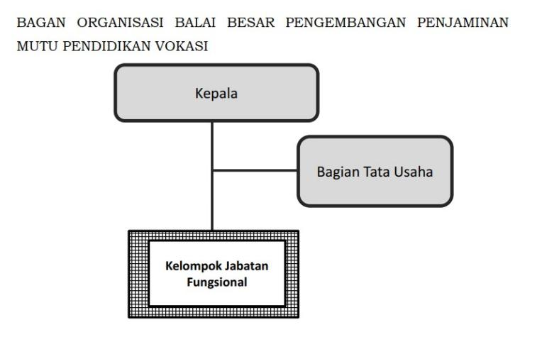

**Gambar 2.2** *Struktur Organisasi Perusahaan*

**B. Job Deskripsi**

1. Kepala Perusahaan

memimpin atau mengawasi departemen tertentu dari sebuah perusahaan..

1. Bagian Tata Usaha

melaksanakan sebagian tugas pokok Kantor di bidang ketatausahaan yang meliputi pengelolaan kepegawaian, keuangan, perlengkapan, kerumah tanggaan dan urusan umum lainnya.

1. Kelompok Jabatan Fungsional

Kelompok Jabatan Fungsional mempunyai tugas melakukan kegiatan sesuai dengan bidang tenaga fungsional masing-masing berdasarkan ketentuan peraturan perundang-undangan.

**2.3 Sejarah** **Perusahaan**

Sejalan dengan perkembangan yang semakin intensif pembangunan pendidikan teknik, antara lain dengan penambahan 4 (empat)  BLPT (menjadi sembilan) atas bantuan pinjaman dari World Bank, dan rehabilitasi 27 STM atas bantuan pinjaman dari pemerintah Belanda, maka mulai dirasakan perlunya pelembagaaan proyek-proyek penataran guru teknik. Melalui bantuan tenaga ahli Australia (Mr. Ian Scott, tahun 1972-1973, dan Mr. Ken Sharp, tahun 1974-1975) dirumuskan satu bentuk kelembagaan, yang waktu itu disebut TTUC (Technical Teacher Upgrading Centre) di Jalan Dr. Rum No. 9 Bandung.

Perlu juga dicatat, bahwa pengakuan (recognition) terhadap fungsi dan peranan pendidikan teknologi sebagai bagian integral program pembangunan nasional (Repelita), mulai diperoleh pada masa jabatan Drs. Soenaryo, M.Sc. sebagai Direktur Pendidikan Menengah Kejuruan (dari tahun 1972 sampai dengan tahun 1979). Pada masa itu juga sistem pendidikan menengah kejuruan dirumuskan secara konsepsional.

Untuk mendukung upaya pelembagaan TTUC, atas bantuan (grant) Pemerintah Australia, tahun 1976 dikirim sebanyak 6 orang guru-guru teknik pilihan, dilatih selama 1 tahun di Australia. Mereka inilah yang kemudian menjadi tenaga andalan pelembagaan TTUC yang belakangan dikenal sebagai PPPG Teknologi Bandung. Beberapa orang dari mereka yang berperanan aktif dan menonjol, antara lain ; Achmad Suwarna, M. Bukit, Soenarno, R. Sitorus, Hadi Moelyono, dan Soekandar.

**2.3.1 Visi dan Misi**

**A. Visi**

Terwujudnya Ekosistem Pendidikan Untuk Membentuk Pelajar Berkarakter Pancasila Melalui Pengembangan Mutu Pendidikan Vokasi Di Bidang Mesin Dan Teknik Industri.

**B. Misi**

1. Meningkatkan mutu peserta didik, sarana dan prasarana, dan tata kelola pendidikan vokasi;
2. Meningkatkan mutu pendidik dan tenaga kependidikan pada pendidikan vokasi;
3. Meningkatkan ketersedian layanan fasilitasi pendidikan vokasi sesuai dengan kebutuhan dunia usaha dan dunia isdustri; dan
4. Memperluas kerjasama di bidang pengembangan penjaminan mutu pendidikan vokasi.

**BAB III   
PEMBAHASAN MASALAH**

1. **Uraian Materi / Teori**
2. **Laragon**

Laragon adalah aplikasi yang didalamnya terdapat kumpulan aplikasi seperti PHP, NodeJS, Python, dan MySQL. Jadi kita tidak perlu menginstal aplikasi tersebut secara terpisah. Aplikasi ini dibuat oleh Leo Khoa.

1. **Laravel**

Laravel adalah framework PHP, framework memberikan struktur, fitur dan titik awal untuk membuat aplikasi web. Laravel dibuat oleh Taylor Otwell pada tahun 2011. Laravel menggunakan arsitektur MVC untuk aplikasinya. MVC adalah singkatan dari Model View Controller. Model adalah komponen yang berkaitan dengan data, contohnya data dari database. View adalah komponen yang berkaitan dengan tampilan. Dan Controller adalah komponen yang menghubungkan antara Model dan View.

1. **Svelte**

Svelte adalah library dan compiler berbasis javascript. Svelte dibuat oleh Rich Harris pada tahun 2016. library ini menggunakan gaya pemrograman deklaratif membuat pengembangan jadi lebih efisien. Dengan svelte, kita tidak perlu membuat event listener dan reaktifitas DOM secara manual, karena itu akan dihandle sendiri oleh svelte nya. Komponen svelte nantinya akan dicompile menjadi javascript asli dan bundlenya akan dioptimasi dan diperkecil.

1. **TailwindCSS**

Tailwind adalah framework CSS, framework ini menyediakan class – class CSS yang bisa digunakan langsung di HTML atau dikomponen SFC. Tailwind akan otomatis menghapus style yang tidak digunakan di HTML membuat file CSS nya menjadi lebih kecil, tidak seperti Bootstrap.

1. **DaisyUI**

DaisyUI adalah plugin untuk TailwindCSS yang memiliki koleksi styling untuk mempercepat styling HTML.

1. **InertiaJS**

InertiaJS adalah library yang bisa membuat Single Page Application tanpa membuat API secara manual. InertiaJS akan menghubungkan framework backend seperti Laravel ke framework frontend seperti Svelte secara otomatis.

1. **PHPSpreadsheet**

PHPSpreadsheet adalah library yang berfungsi untuk membaca dan memanipulasi data dari spreadsheet seperti Excel dan CSV.

1. **PHPWord**

PHPWord adalah library yang berfungsi untuk membaca dan memanipulasi file dokumen seperti Word, OpenXML, dan ODF.

1. **Rumusan Masalah**
2. Belum ada sistem manajemen data diklat yang bisa digunakan untuk melihat statistik, filter data, dan pembuat dokumen berdasarkan data yang ada secara otomatis.
3. Belum ada sistem yang bisa mengimport data diklat dari spreadsheetke database secara efisien.
4. Belum ada aplikasi manajemen data peserta diklat yang bisa diakses dari mana saja secara instan.
5. **Usulan Pemecahan Masalah**
6. Membuat sistem manajemen data diklat sendiri berbasis web yang memiliki fitur yang ada di rumusan masalah, lalu di hosting baik secara lokal maupun publik sesuai kebutuhan.
7. **Kegiatan Yang Dilakukan**
8. Menganalisis masalah yang ada, fitur yang diinginkan, dan prediksi tantangan dalam pengembangan.
9. Membuat prototype sistem.
10. Melakukan presentasi dan menerima feedback dari pengguna sistem.
11. Membuat desain UI, desain sistem dan ERD.
12. Memilih teknologi – teknologi yang akan digunakan.
13. Mengembangkan sistem berdasarkan desain yang telah dibuat.
14. Melakukan uji coba aplikasi secara keseluruhan.
15. **Pengembangan Aplikasi**
16. **Diskusi Dengan Pengguna Sistem Sebelumnya (client)**

Diskusi yang dibahas diantaranya:

1. Kekurangan dari sistem lama.
2. Jenis aplikasi yang ingin dipakai.
3. Desain aplikasi.
4. Fitur yang ingin ada dalam aplikasi.
5. **Hasil Diskusi**
6. Kekurangan sistem lama:
   1. Tidak ada sistem yang bisa digunakan untuk melihat statistik, filter data, dan pembuat dokumen berdasarkan data yang ada secara otomatis.
   2. Tidak ada sistem yang bisa mengimport data dari spreadsheet ke database secara efisien.
   3. Tidak ada aplikasi yang bisa diakses dari mana saja secara instan.
7. Jenis aplikasi yang ingin dipakai adalah web, karena bisa diakses dari mana saja tanpa perlu menginstall, asalkan ada koneksi internet.
8. Desain dari aplikasi diserahkan kepada tim pengembang, client tidak menuntut desain aplikasi.
9. Fitur yang ingin ada dalam aplikasi diantaranya:
   1. CRUD data peserta diklat.
   2. CRUD data peserta prakerin.
   3. CRUD data inventaris.
   4. Filter data peserta diklat berdasarkan nama dan tahun masuk diklat.
   5. Filter data peserta prakerin berdasarkan nama, NIS/NIM, dan tahun masuk prakerin.
   6. Filter data inventaris berdasarkan tahun pengadaan, kategori, dan nama peralatan.
   7. Fitur import data diklat, prakerin, dan inventaris dari spreadsheet excel.
   8. Fitur autentikasi, semua operasi dapat dilakukan setelah user melakukan login.
10. Kebutuhan fitur aplikasi kemungkinan akan sering berubah seiring dengan pengembangan.
11. **Metode Pengembangan Aplikasi**

Berdasarkan hasil diskusi, metode yang akan digunakan adalah metode RAD (Rapid Application Development). RAD adalah metode pengembangan aplikasi yang menekankan proses pembuatan aplikasi berdasarkan prototyping dan feedback iteratif.

Ada 4 langkah pengembangan aplikasi berdasarkan metode RAD:

1. Identifikasi kebutuhan proyek.

Pada tahap ini, tim menentukan kebutuhan yang harus dipenuhi dari sebuah proyek. Ini tidak perlu spesifik. Namun, mereka sangat umum dan bisa banyak.

1. Prototyping dan feedback.

Prototype aplikasi dibuat berdasarkan kebutuhan proyek dan dibuat secepat mungkin. Prototyping bisa melibatkan pengguna atau client. Prototyping bertujuan untuk memeriksa apakah aplikasi nanti akan memenuhi kebutuhan proyek.

1. Rapid Construction dan feedback.

Setelah prototype memenuhi kebutuhan. Langkah selanjutnya adalah membuat aplikasi berdasarkan prototype. Dalam RAD, tidak ada penjelasan fitur dan bagian seperti apa yang harus dikerjakan terlebih dahulu.

1. Implementasi dan penyelesaian produk

Langkah terakhir dalam metode RAD adalah menguji aplikasi secara keseluruhan. Tujuannya adalah mengecek apakah masih ada bug yang tidak bisa ditoleransi, mengecek interaktifitas, mengecek performa, dan lain – lain.

Kelebihan metode RAD:

1. Persyaratan aplikasi dapat berubah sewaktu - waktu.
2. Pengembangan aplikasi lebih cepat dari Waterfall.
3. Dapat memprediksi bug lebih awal.
4. Dapat melihat gambaran akhir projek pada saat prototyping.
5. **Masalah Metode Pengembangan Aplikasi**

Metode RAD, dan metode pengembangan lain menjelaskan pengembangan aplikasi secara umum. Tidak menjelaskan hal seperti bagaimana cara memilih bahasa pemrograman, library, framework, dan teknologi lain yang akan digunakan, bagaimana cara membuat kode program yang fleksibel dan bagaimana cara mengubah kode program tanpa mengganggu kompatibilitas dengan kode program lain. Selain itu, buku – buku yang menjelaskan metode – metode ini hanya memberi teori, tanpa memberi contoh nyata pengaplikasian metode dalam pengembangan web, desktop, atau mobile. Jadi kami menyesuaikan metode RAD.

1. **Prototype Aplikasi**

Prototype aplikasi dibuat dengan menggunakan aplikasi Figma. Figma adalah aplikasi desain grafis yang dapat digunakan untuk membuat prototype aplikasi, website, dan desain lainnya. Salah satu fitur yang berguna untuk prototyping adalah interactive component dan navigation frame, sesuai namanya, fitur ini dapat membuat komponen interaktif tanpa menggunakan pemrograman. Jadi aplikasi ini bisa mensimulasikan User Interface dan User Experience dengan usaha yang rendah. Prototype aplikasi dibuat oleh Miftah Riyadi dengan diskusi bersama tim agar desainnya mudah untuk diimplementasikan ke dalam program.

1. **Pembuatan ERD**

ERD dibuat setelah prototype selesai, agar fieldnya sesuai dengan desain dan field yang ada pada sample data. ERD dibuat menggunakan aplikasi DBeaver, DBeaver memiliki fitur untuk membuat database beserta tabelnya dan memvisualisasikannya menjadi ERD. ERD aplikasi ini dibuat oleh Vutri Ananda Maudi.

1. **Alur Pemrograman Aplikasi**

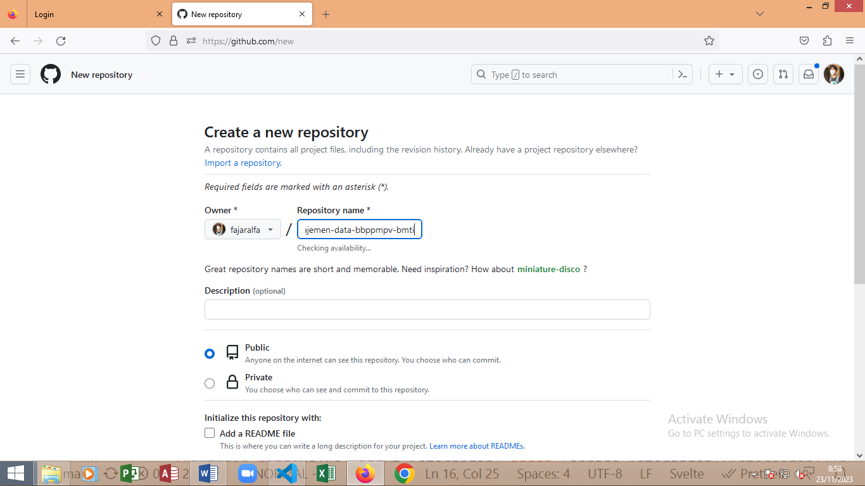

**Gambar 3.1** *Membuat Repository di Github*

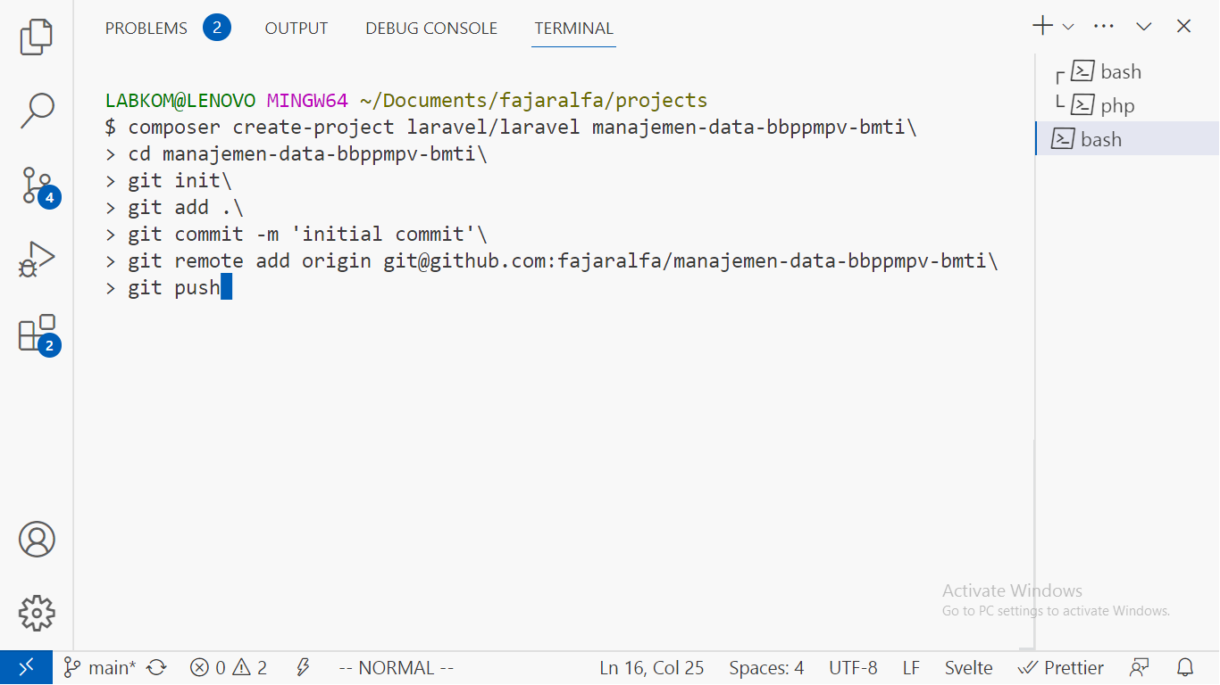

**Gambar 3.2** *Membuat proyek Laravel dan push ke repository github*

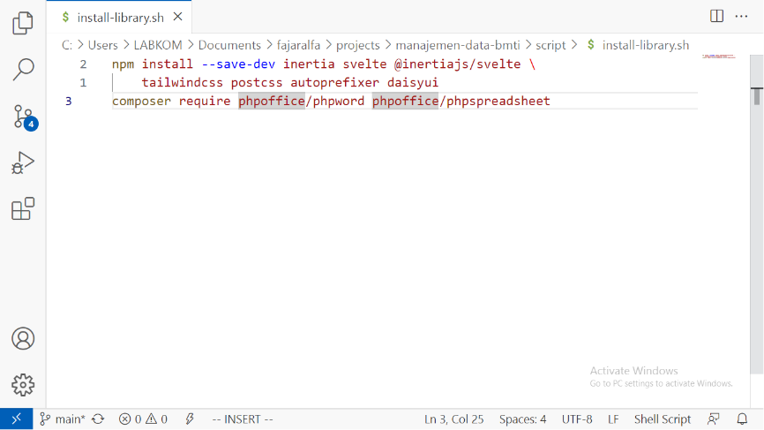

**Gambar 3.3** *Menginstall library Inertia, Svelte, TailwindCSS, DaisyUI, PHPSpreadsheet, dan PHPWord.*

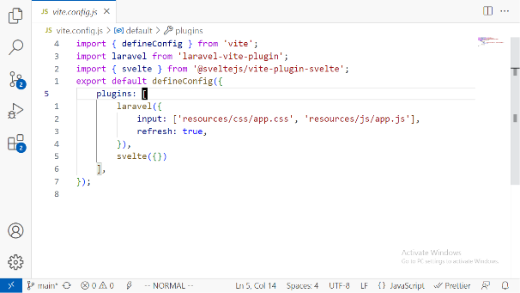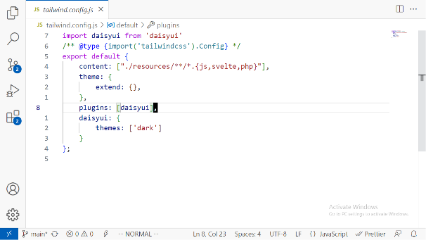

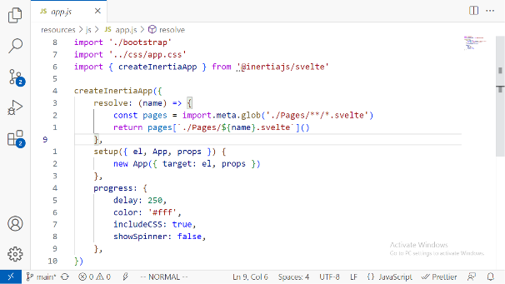

**Gambar 3.4** *Mengintegrasikan Inertia, Svelte, TailwindCSS dan DaisyUI dengan Laravel Vite.*

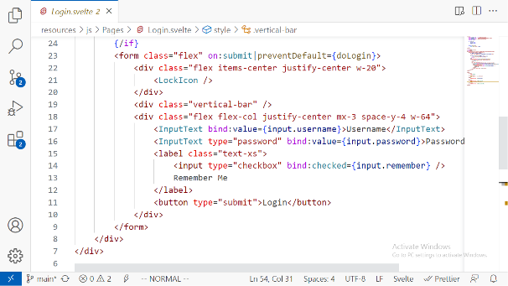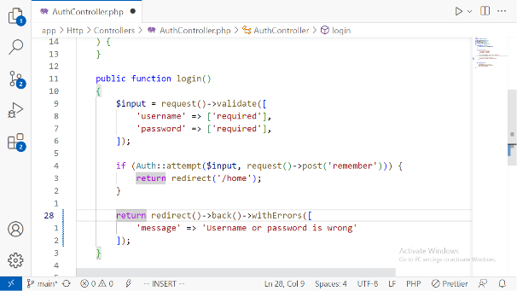

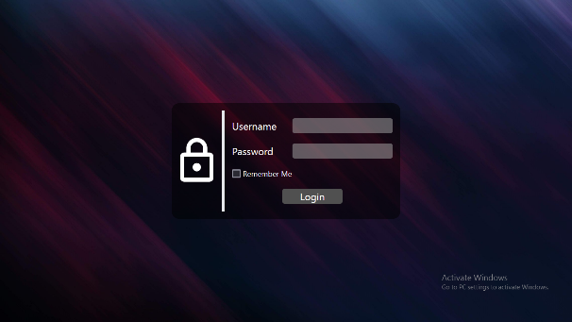

**Gambar 3.5** *Membuat Fitur Login*

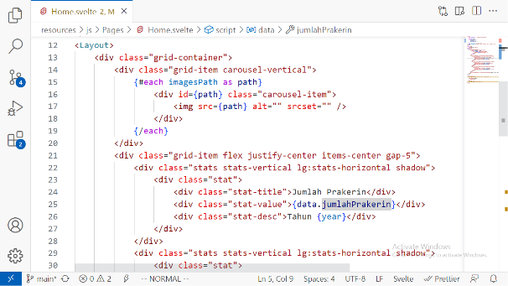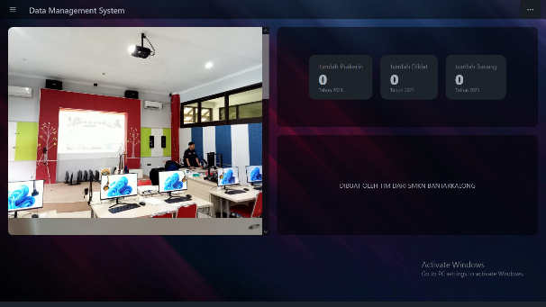

**Gambar 3.6** *Menganalisa data spreadsheet peserta diklat dari sistem sebelumnya.*

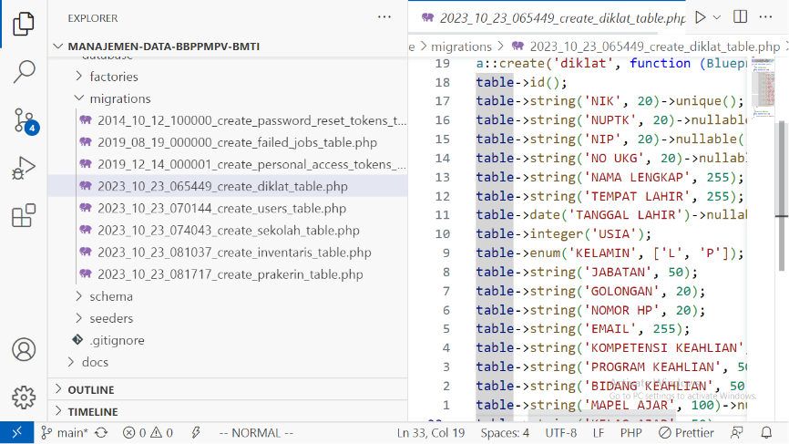

**Gambar 3.7** *Membuat database migration.*

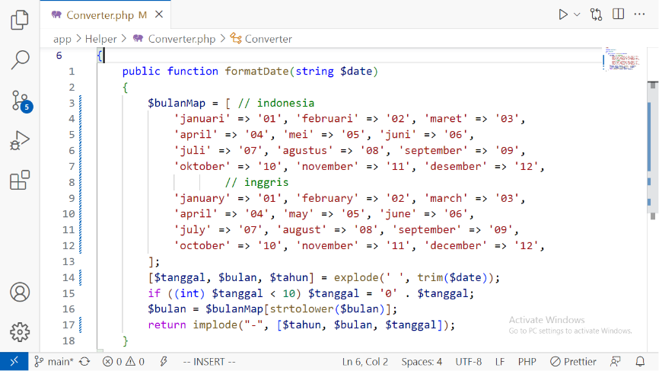

**Gambar 3.8** *Membuat function untuk konversi format tanggal dari “tanggal nama_bulan tahun” menjadi “tahun-bulan-tanggal”.*

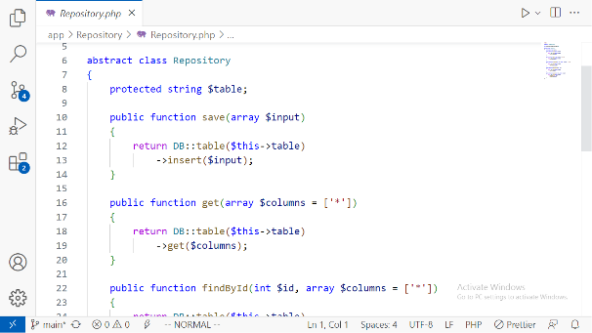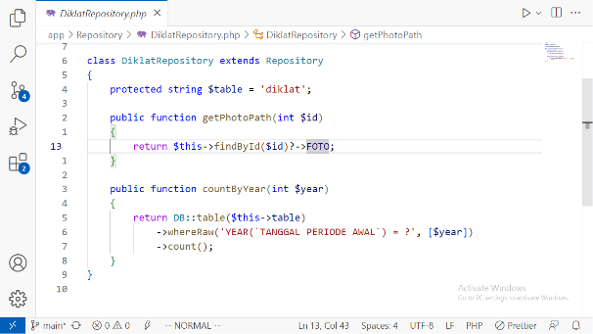

**Gambar 3.9** *Membuat class yang berisi query umum (Repository) dan menurunkan classnya ke class lain untuk query tabel peserta diklat.*

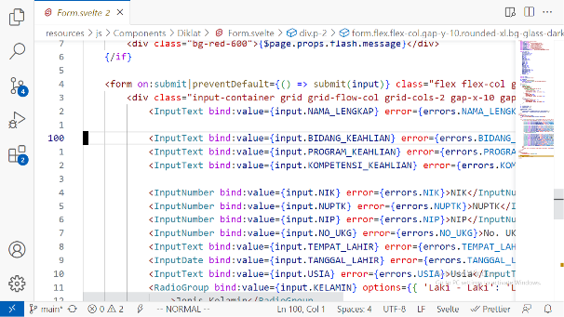 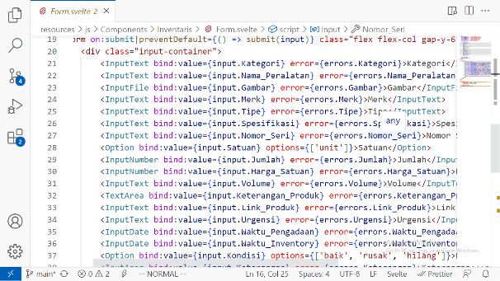

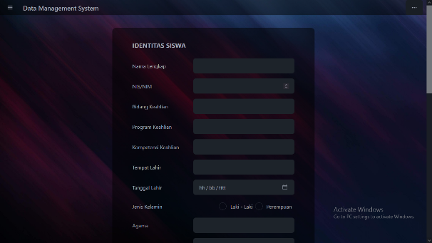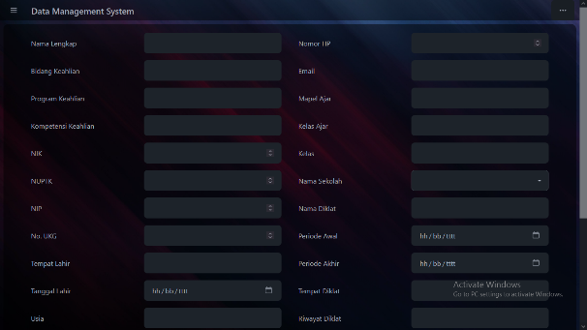**Gambar 3.10** *Membuat komponen formulir.*

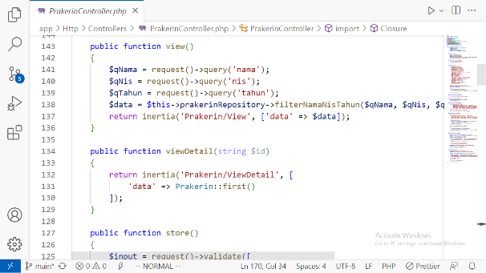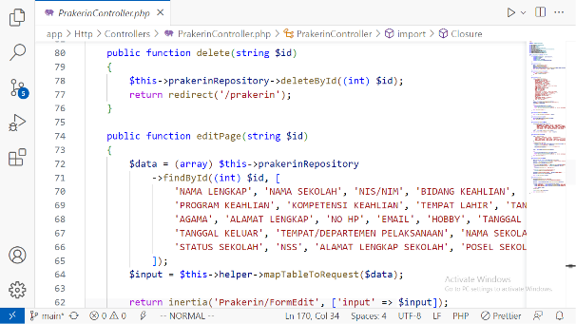

**Gambar 3.11** *Membuat fitur CRUD data.*

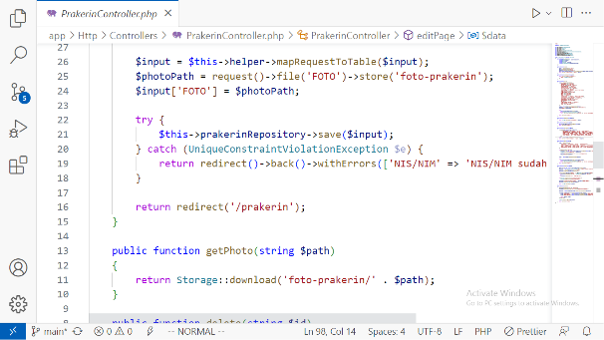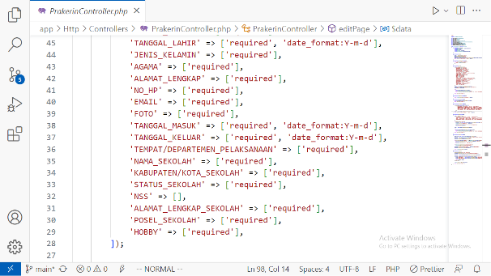

**Gambar 3.12** *Membuat layer validasi input data.*

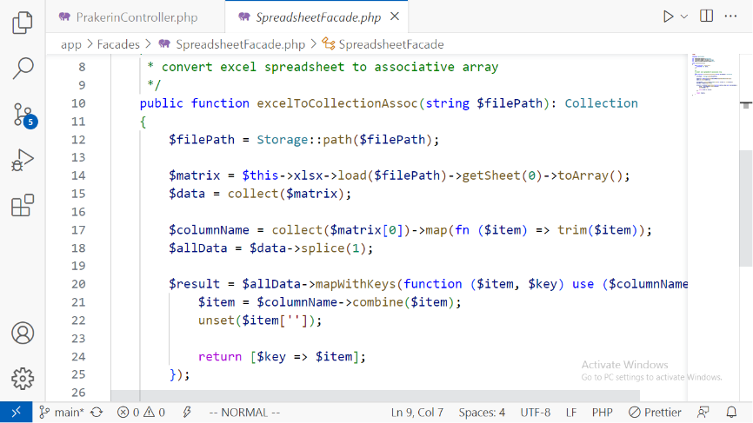

**Gambar 3.13** *Mengintegrasikan PHPSpreadsheet dan Laravel Collection.*

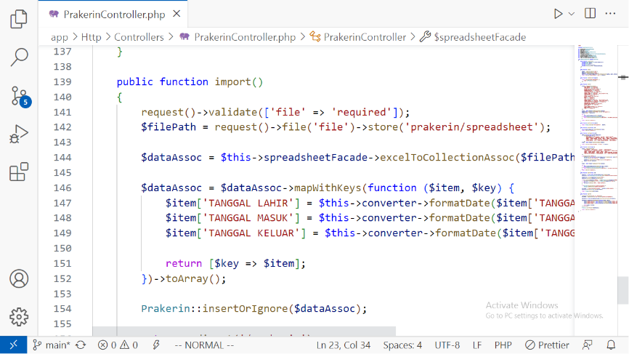

**Gambar 3.14** *Membuat fitur import data.*

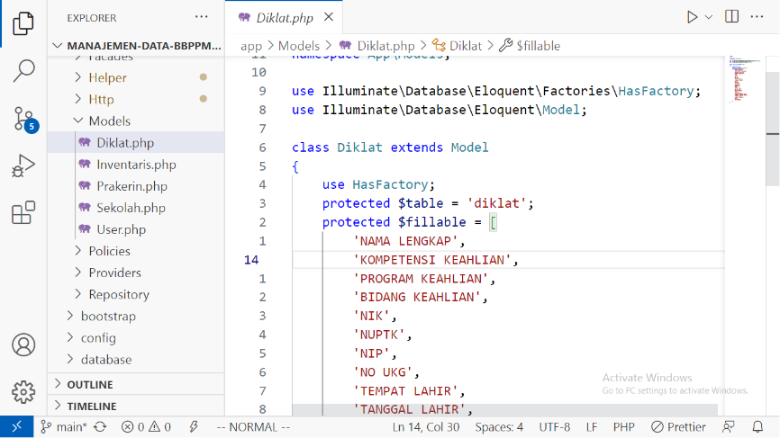

**Gambar 3.15** *Membuat model.*

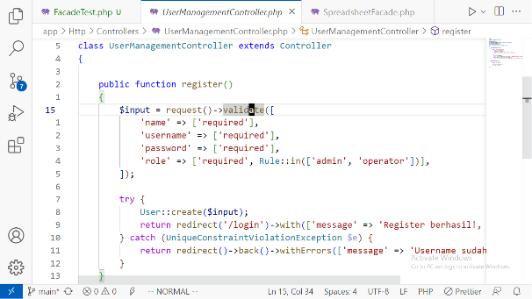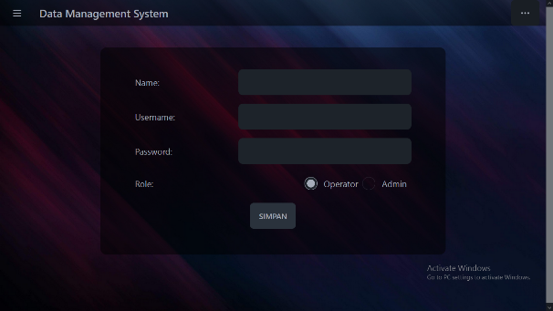

**Gambar 3.16** *Membuat fitur manajemen user.*

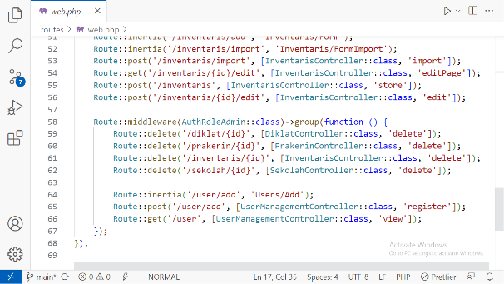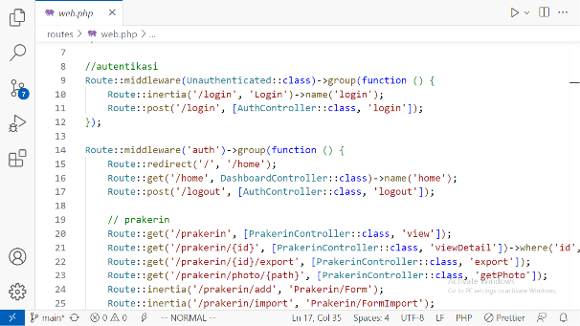

**Gambar 3.17** *Membuat middleware untuk hak akses setiap operasi.*

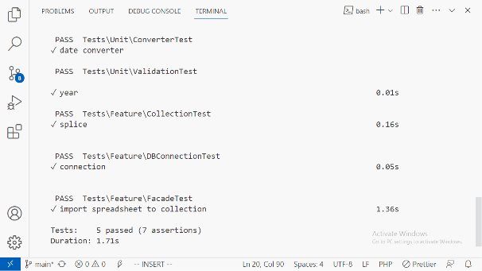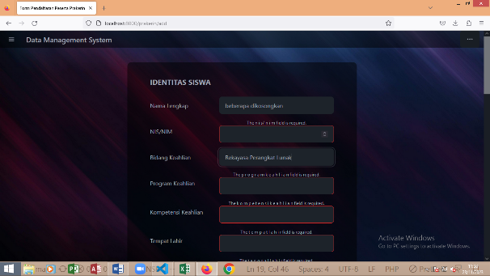

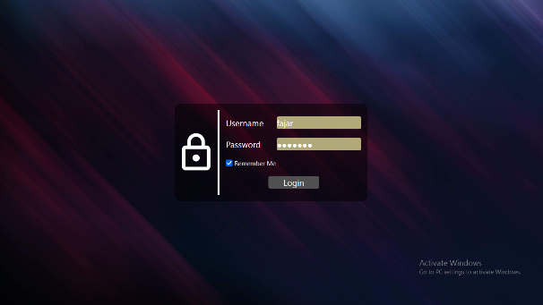

**Gambar 3.18** *Menguji aplikasi secara keseluruhan dan memperbaiki bug.*

1. **Masalah Dalam Pengembangan**
2. Nama field request tidak bisa menggunakan spasi jika ada file yang diupload. Solusinya adalah dengan menggunakan underscore dan membuat konverter nama field di server agar sesuai dengan nama kolom di tabel database.
3. InertiaJS tidak bisa mengirim request ke laravel dengan menggunakan method PUT atau PATCH. Solusinya menggunakan method POST.
4. File Spreadsheet yang dibuat oleh aplikasi Microsoft Excel menurut saya sulit untuk diparsing oleh library PHPSpreadsheet, karena beberapa hal.
   1. Terkadang nama kolom terdapat spasi diawal dan diakhir, diatasi dengan menggunakan function trim untuk menghapus spasinya.
   2. Format tanggal yang berbeda disetiap komputer, diatasi dengan function untuk konversi format tanggal.
   3. Ada field dengan key string kosong, diatasi dengan menghapus fieldnya secara manual dengan function unset.
5. **Proses Hosting**

Aplikasi ini bersifat open source, yang berarti source code bisa diakses, dimodifikasi, dan digunakan oleh publik. Tautan untuk source codenya ada di bagian daftar pustaka.

Aplikasi ini dihosting secara lokal dengan sistem operasi GNU/Linux Debian versi 12. Software utama yang digunakan adalah:

* 1. PHP untuk menjalankan script PHP.
  2. PHP FPM untuk menjalankan script PHP dari NGINX.
  3. Git untuk clone repository dari repository server (Github).
  4. NodeJS untuk menjalankan script JavaScript.
  5. MariaDB untuk menyimpan database.
  6. NGINX untuk webserver.

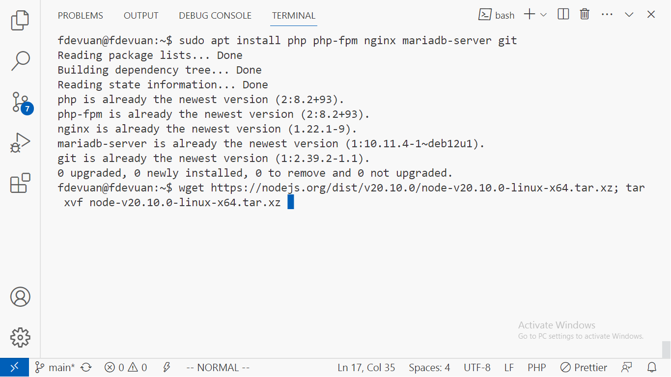

**Gambar 3.19**Menginstal software yang dibutuhkan untuk hosting*.*

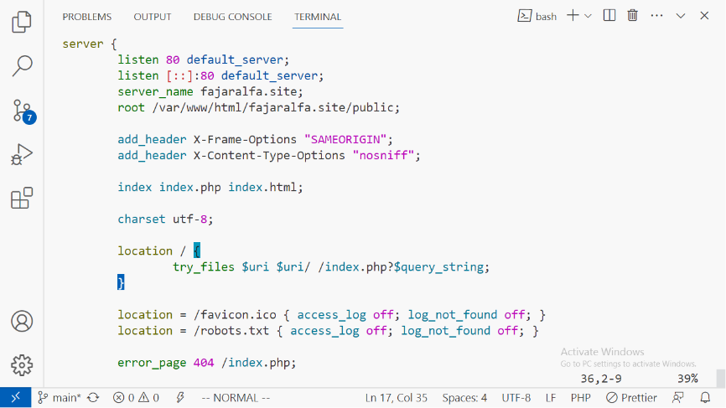

**Gambar 3.20** *Konfigurasi server NGINX.*

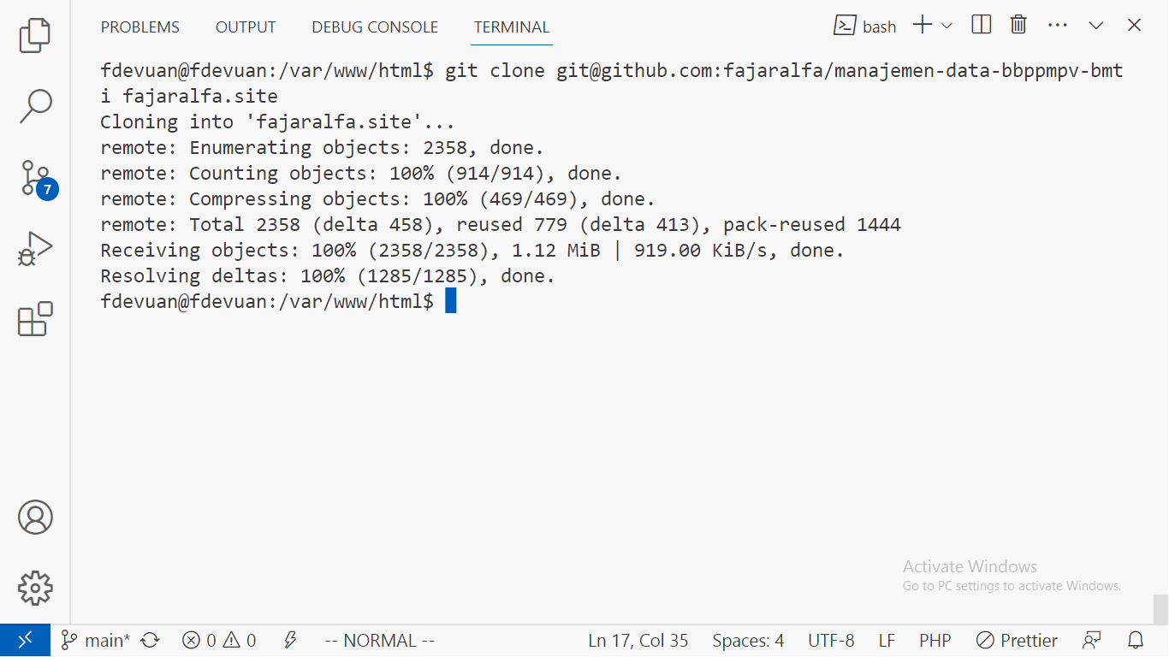

**Gambar 3.21** *Clone proyek dari repository Github.*

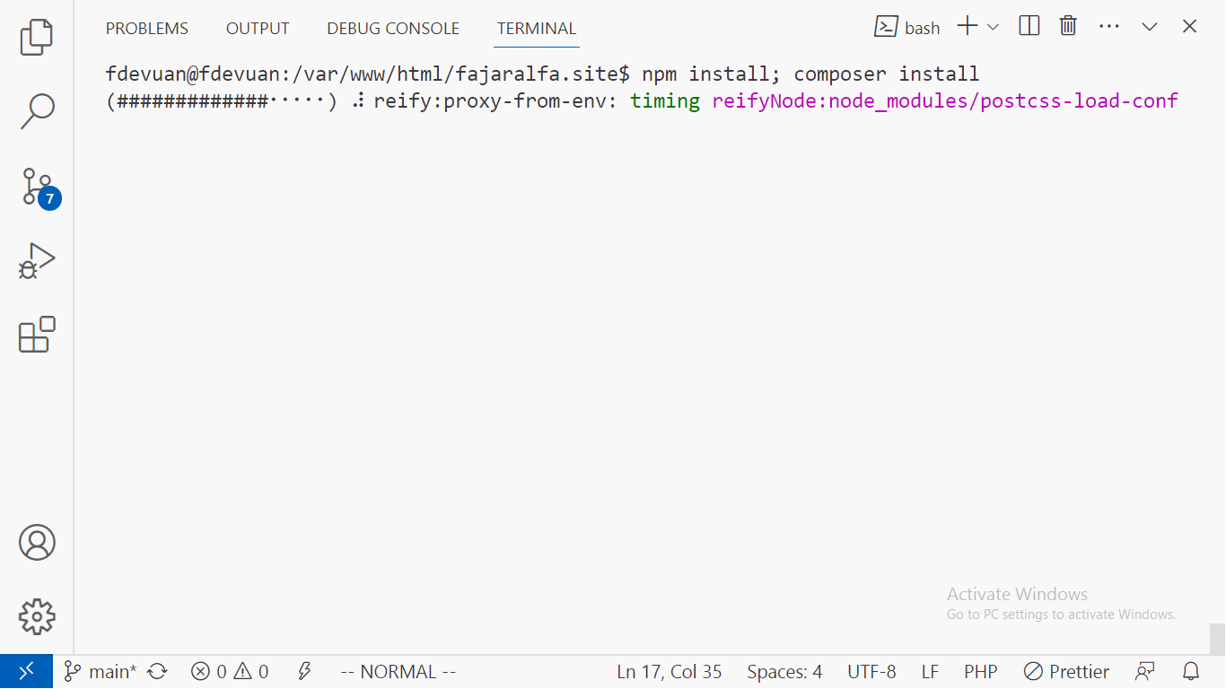

**Gambar 3.22** *Instalasi dependensi aplikasi.*

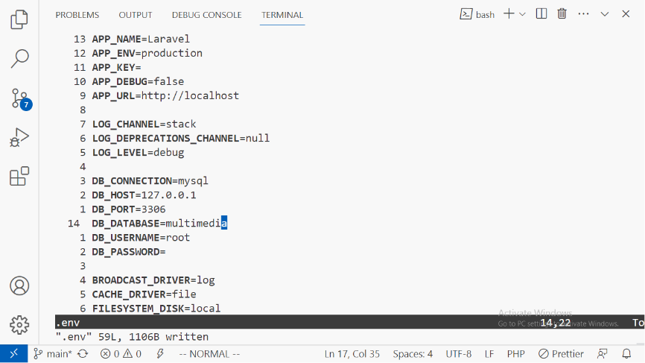

**Gambar 3.23**Mengubah konfigurasi file ”.env”*.*

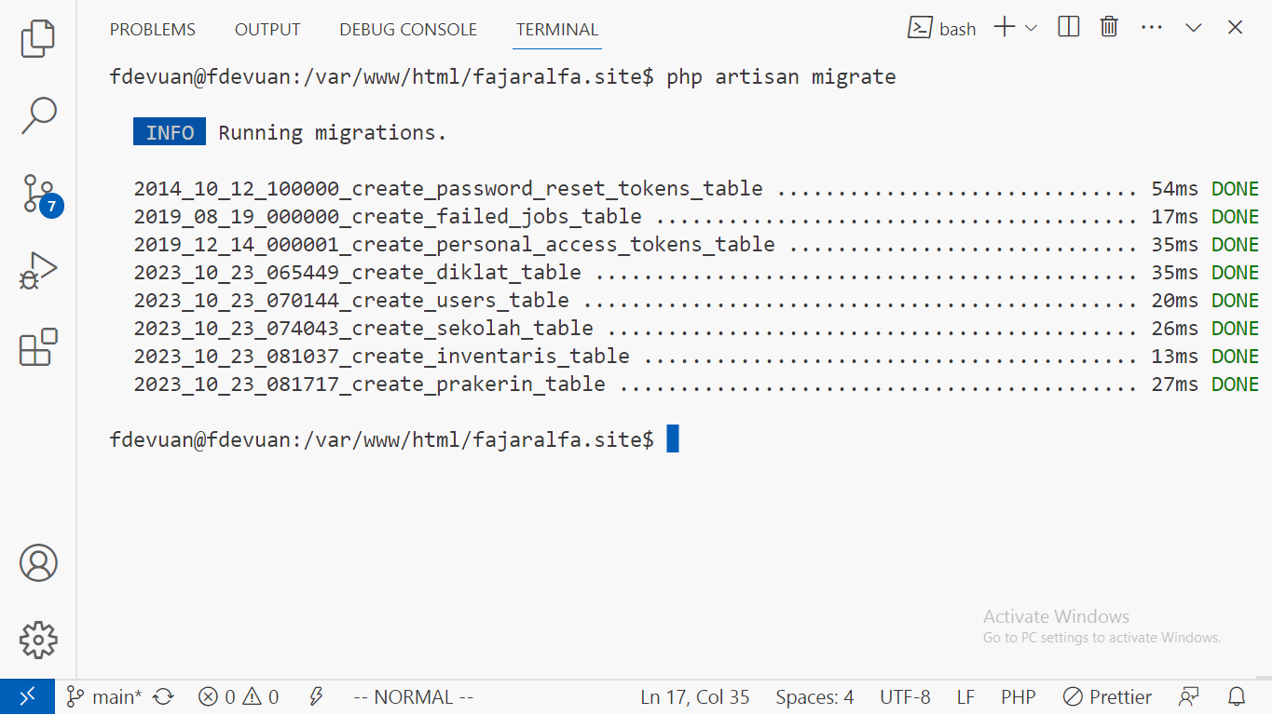

**Gambar 3.24** *Menjalankan database migration.*

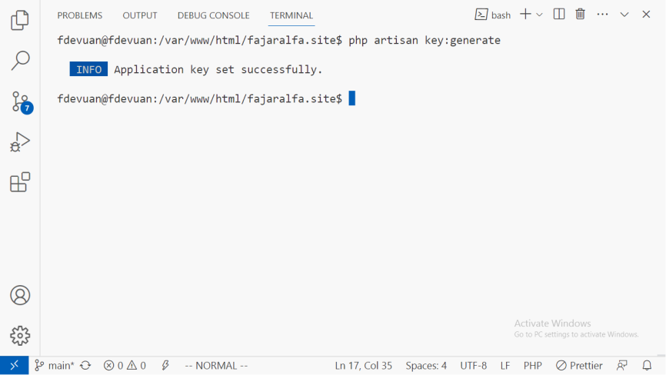

**Gambar 3.25** *Generate key aplikasi.*

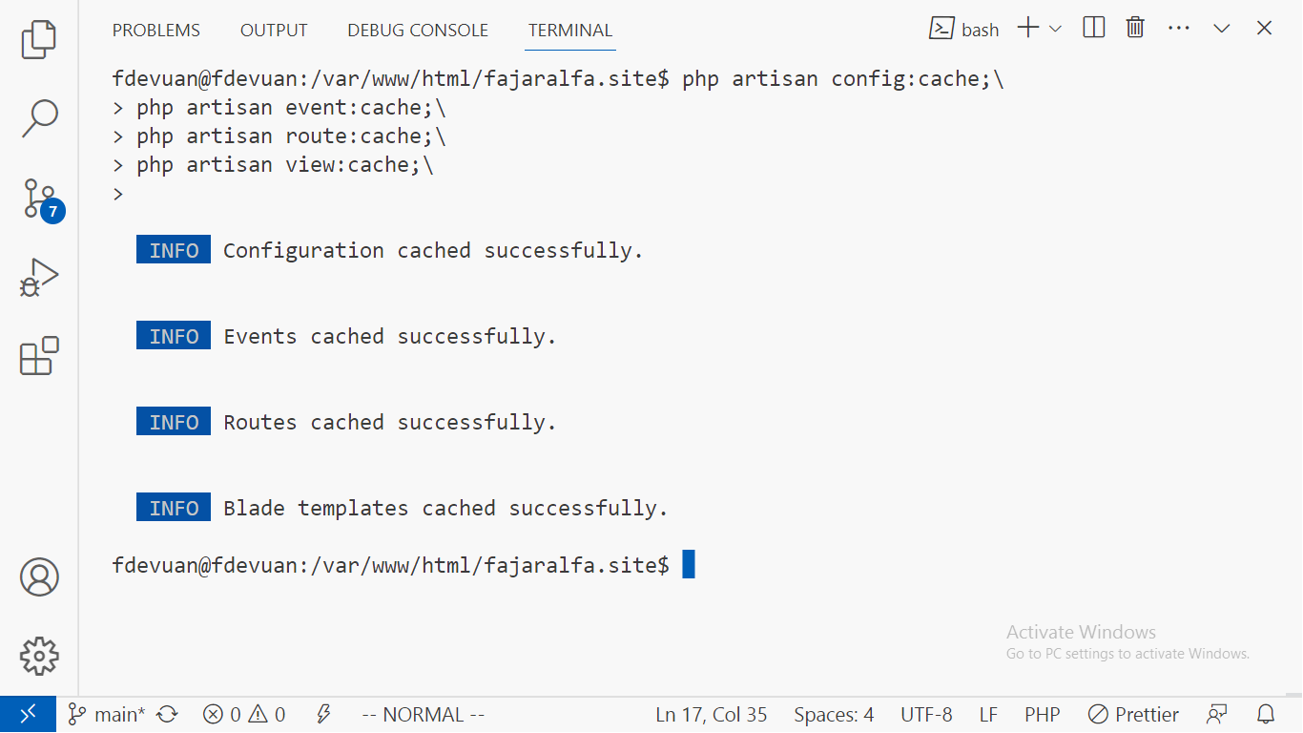

**Gambar 3.26** *Caching konfigurasi, events, routes, dan views.*

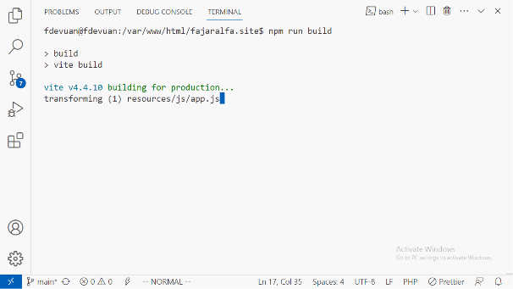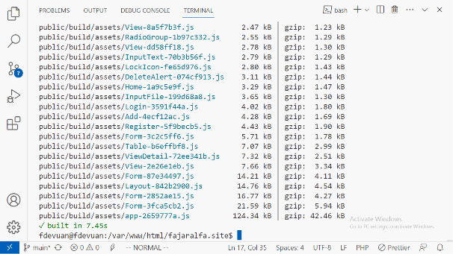

**Gambar 3.27** *Kompilasi komponen svelte.*

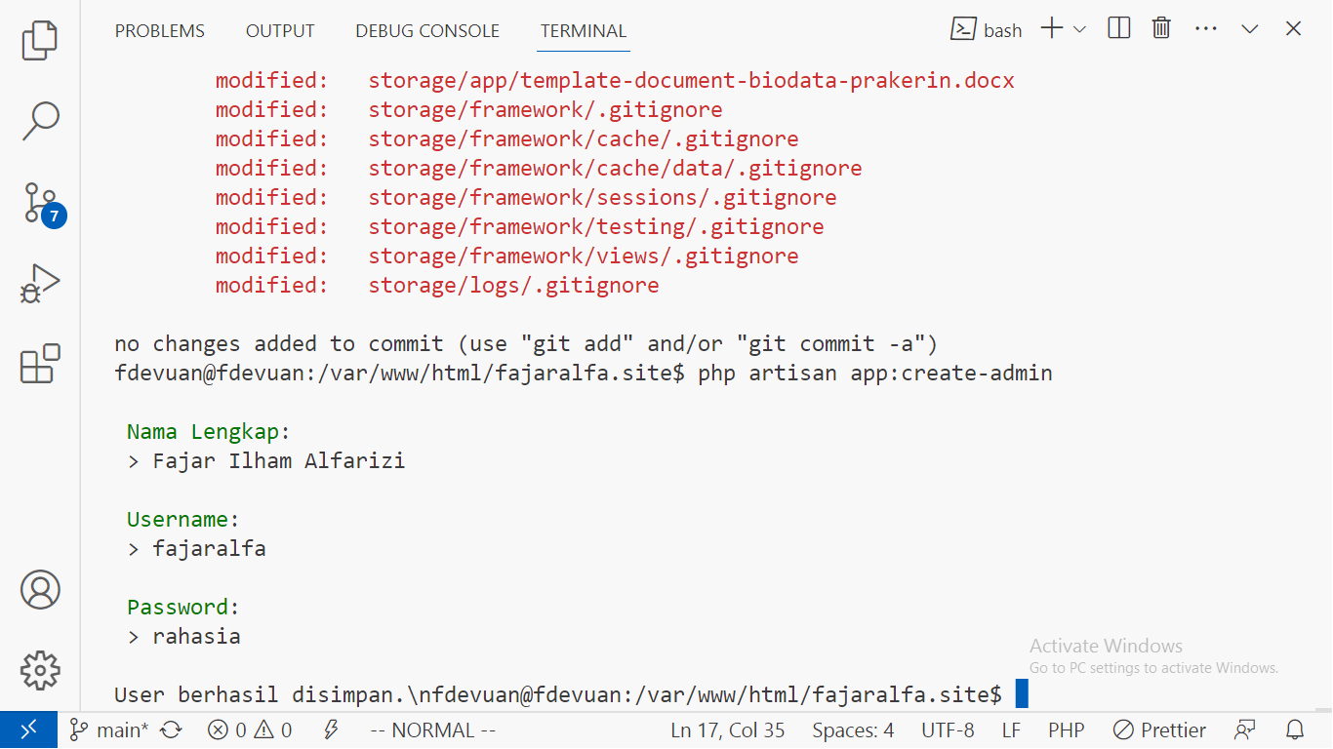

**Gambar 3.5.28** *Membuat user admin.*

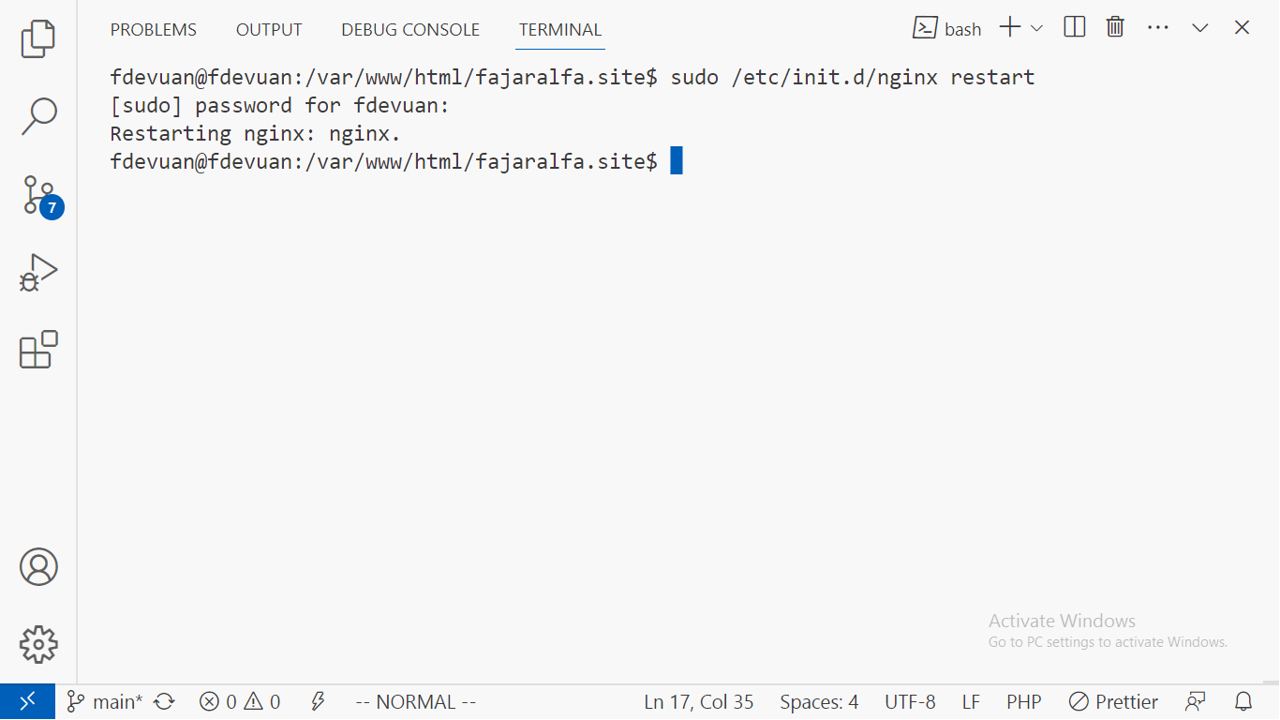

**Gambar 3.29** *Memulai ulang server nginx.*

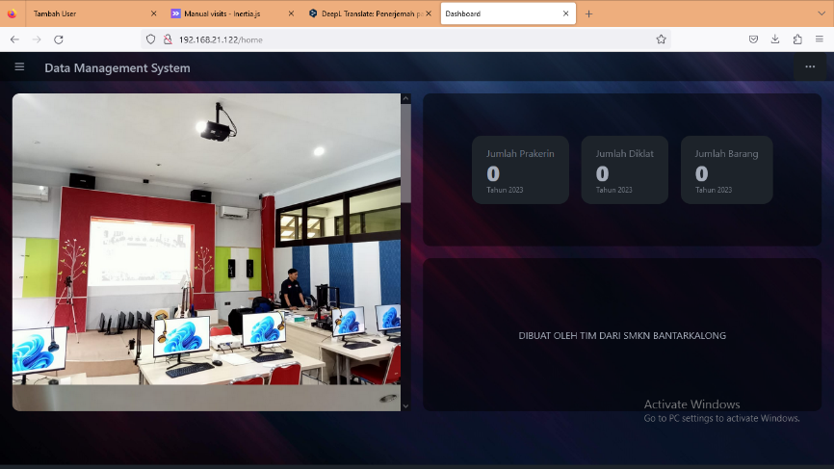

**Gambar 3.30** *Mengakses aplikasi dari browser.*

**BAB IV**

**PENUTUP**

**4.1 Kesimpulan**

Praktik Kerja Lapangan (PKL) merupakan salah satu program yang dilaksanakan di setiap Sekolah Menengah Kejuruan (SMK), dengan adanya program tersebut maka diharapkan agar siswa dan siswi dapat dibekali keahlian oleh suatu instansi atau perusahaan sehingga kelak ilmu ataupun keahlian yang telah didapatkan selama menjalani Praktik Kerja Lapangan (PKL) tersebut dapat dengan benar-benar diterapkan di dunia kerja ataupun dunia usaha yang nyata. Selain itu, semoga dengan adanya Praktik Kerja Lapangan (PKL) juga dapat menjadikan siswa dan siswi memiliki semangat kerja yang tinggi, disiplin, ulet, tekun, memiliki motivasi yang kreatif dan inovatif.

Setelah melaksanakan kegiatan Praktik Kerja Lapangan (PKL) di BBPPMPV BMTI Bidang Mesin dan Teknik Industri banyak wawasan baru yang tidak pernah penulis dapatkan selama di sekolah. Pengalaman dalam memadukan teori dengan praktik menggunakan sumber – sumber dari internet, tapi selama kegiatan PKL penulis banyak melakukan praktik dibanding teori karena kegiatan praktik memudahkan penulis dalam mempelajari kedua aplikasi tersebut.

Ada banyak pelajaran yang diambil penulis dalam pengembangan aplikasi ini. Karena kebanyakan teknologi yang ada pada aplikasi ini baru digunakan pertama kali, seperti library Inertia, PHPSpreadsheet, PHPWord, dan lain - lain. Penulis mempelajari cara menggunakan teknologi secara efisien, cara mengintegrasikan setiap teknologi, masalah dan solusi keterbatasan library, dan lain - lain. Selain itu penulis juga belajar cara berkomunikasi bersama client dan cara bekerja sama dalam tim.

**4.2 Saran**

Aplikasi ini masih memiliki banyak bug, selain itu penulis menyarankan hal sebagai berikut:

1. Ditambahkannya fitur lupa password.
2. Validasi file excel untuk import data.
3. Perbaiki bug yang dapat berakibat fatal.

**DAFTAR PUSTAKA**

1. Metode RAD:

<https://glints.com/id/lowongan/rapid-application-development-adalah/>

1. Pengertian Laragon:

<https://laragon.org/index.html>

1. Pengertian Laravel:

<https://laravel.com/>

1. Pengertian Svelte:

<https://en.wikipedia.org/wiki/Svelte>

1. Pengertian TailwindCSS:

<https://tailwindcss.com/>

**LAMPIRAN**

**Lampiran 1** Dokumentasi Kegiatan PKL :

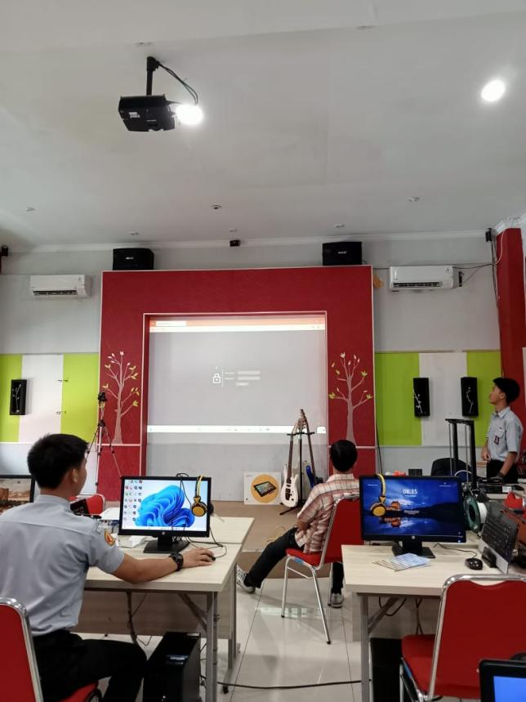

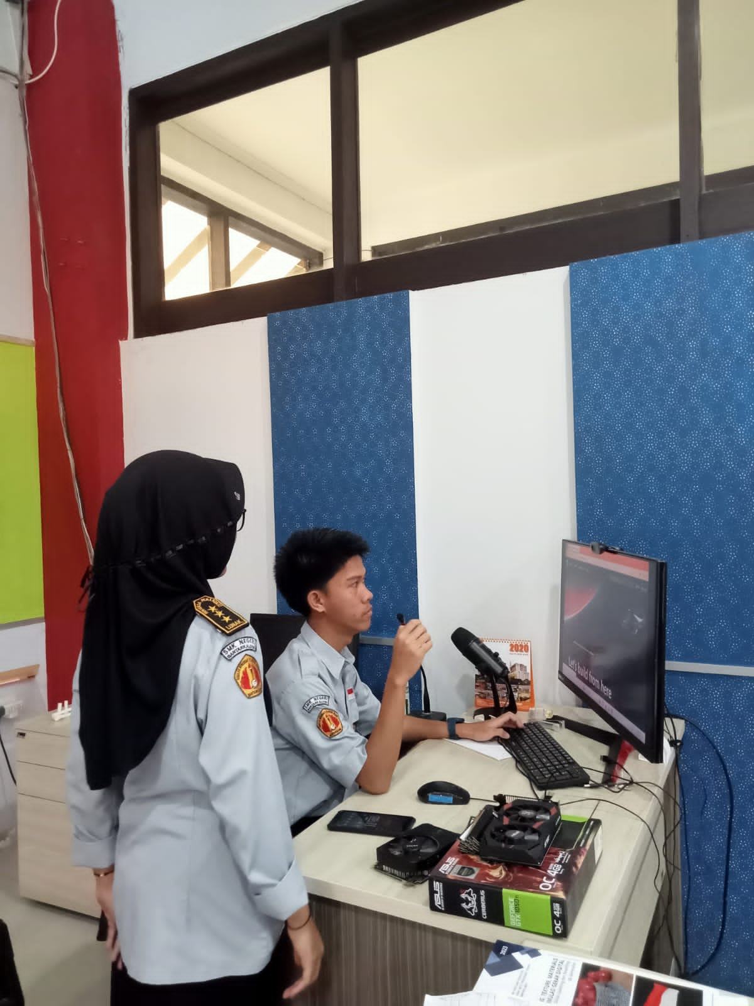

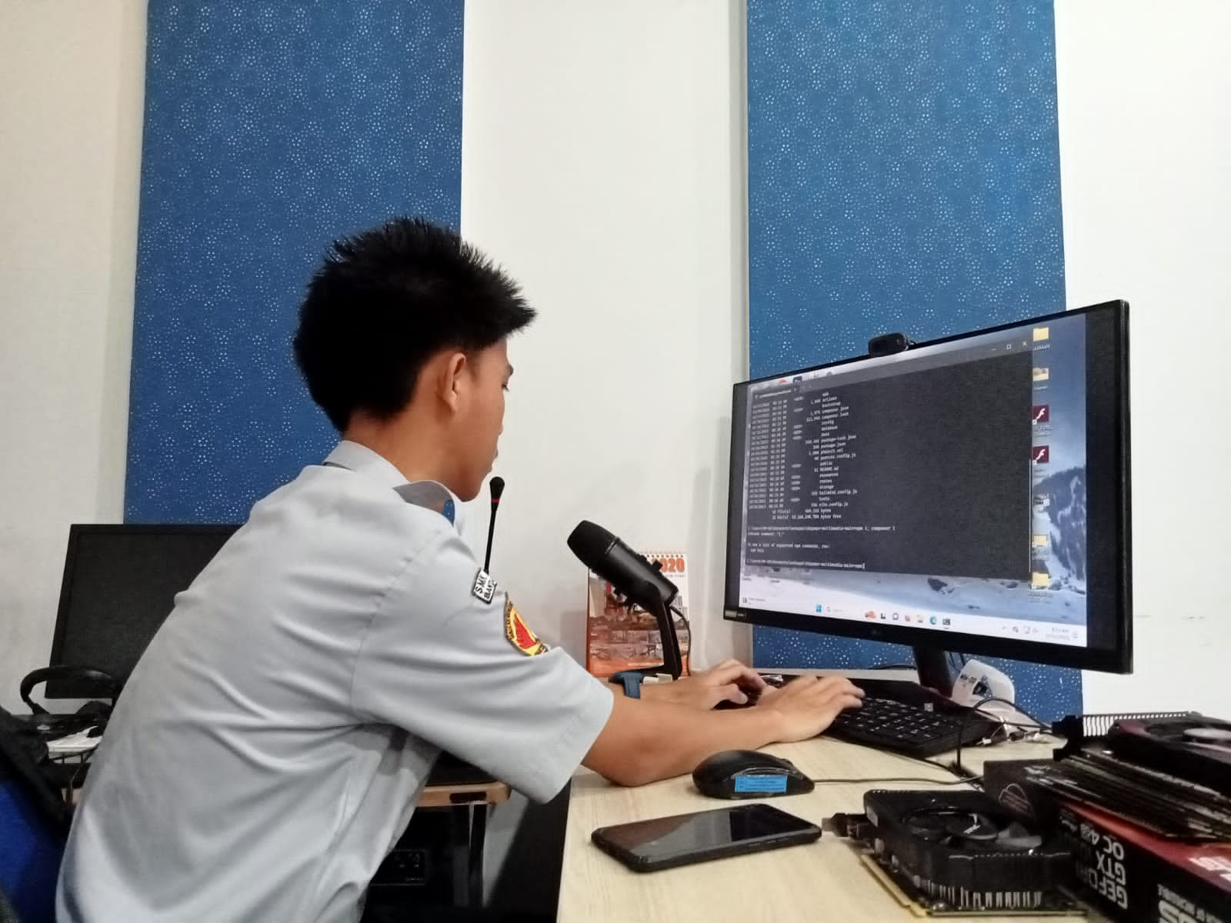

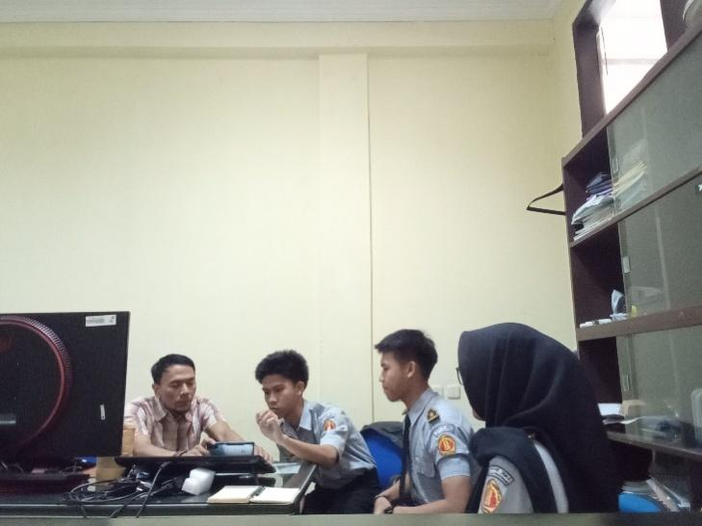

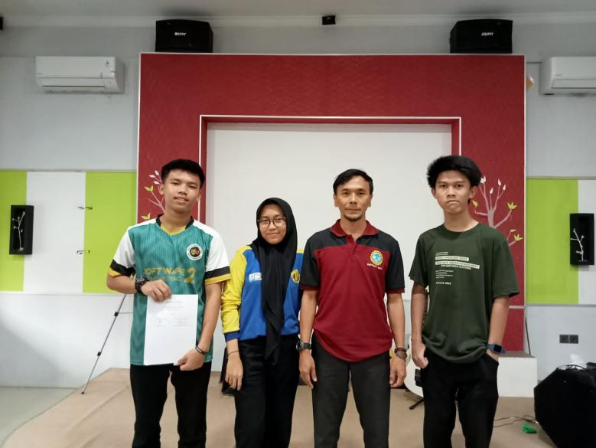

**Lampiran 2** Rekap Nilai PKL :

